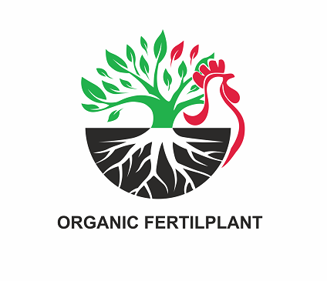
S.C.«ORGANIC FERTILPLANT» S.R.L.

___+++____________________________________________________________________________________________________________------------___________----------------------_______________________________________________________________
B-dul Mamaia nr. 296, camera nr.3, et. 1, Municipiul Constanta, Romania
Cod postal: 900552, ORC: J13/846/11.04.2011, CUI: RO 28328807
Punct de lucru Codlea, jud. Brasov, soseaua Codlea-Sibiu, km 3, extravilan
Tel.: 0726736854, 0733 985 225; fax: +40241831 881 ; e-mail: organicfertilplant@yahoo.com
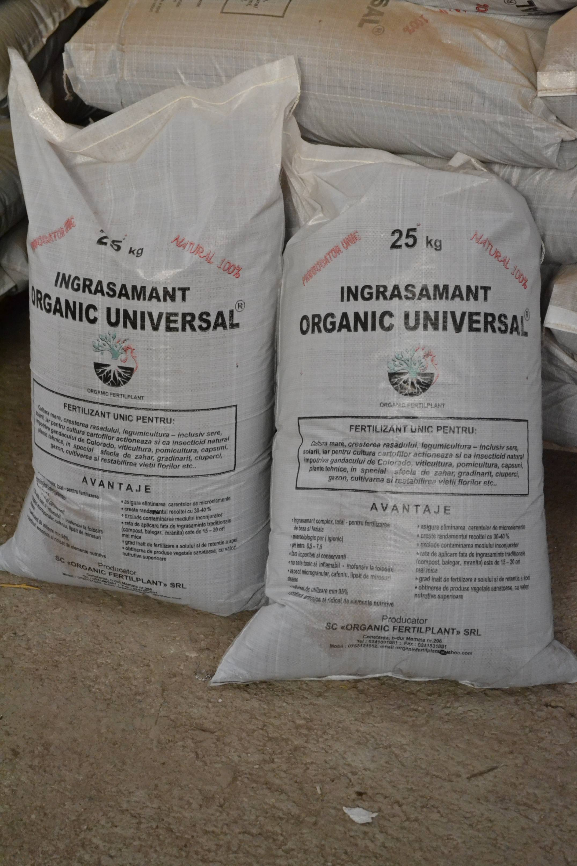

INGRASAMANT ORGANIC NATURAL
ORGANIC UNIVERSAL
( STANDARD DE FIRMA )

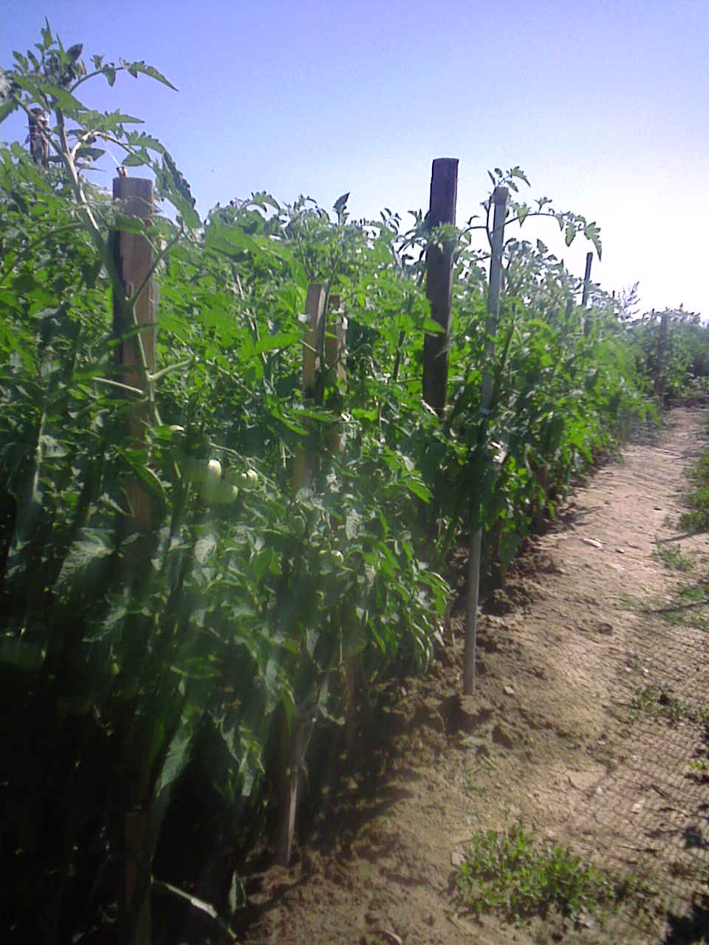

«ORGANIC UNIVERSAL» este un ingrasamant organic complex de o inalta eficienta - 100 % natural, microbiologic pur (steril) cu aciditatea corectata, fara impuritati si conservanti de origine naturala sau chimica.
Ingrasamantul este fabricat dupa o tehnologie adecvata brevetata la OSIM, prin metoda tratarii, prelucrarii si neutralizarii intr-o instalatie speciala a dejectiilor de pasari crescute pe asternut. In procesul de fabricatie sunt folosite materii prime pure, suta la suta naturale - dejectii de pasari in amestec cu asternut de origine organica (pai, rumegus, turba separat sau in combinatie).
Scopul este obtinerea celor mai ridicate standarde in ceea ce priveste ocrotirea mediului ambiant, eficacitatea si calitatea produselor fabricate.
Ingrasamantul contine toata gama de substante nutritive in proportia biologica echilibrata: macro- si microelemente (usor biogegradabile si dizolvabile in apa), substante biologice active complet necesare plantelor si capabile sa mareasca suficient fertilitatea solului. (Aceste substante nutritive sunt foarte importante. Lipsa lor poate perturba procesele bio-chimice care au loc in plante, ceea ce duce la pierderile cantitative si calitative ale productiei obtinute.)
Ingrasamantul avnd in compozitia sa un amestec de enzime proteice naturale asigura absorbtia azotului din atmosfera unde el este in proprtia de 78 %, prin stimularea activitatii anumitor bacterii de sol.
In ingrasamant lipsesc bacteriile patogene si semintele incoltite de buruieni, sunt reduse la minimum concentratiile elementelor periculoase (cu mult fata de valorile admise) si aciditatea ( pH: 6,5 – 7,5 , neutru ) ceea ce il face practic inofensiv pentru folosire.
Fertilizant universal pentru: cereale, porumb, cresterea rasadului; legumicultura – inclusiv sere, solarii, iar pentru cultura cartofilor actioneaza si ca insecticid natural impotriva gandacului de Colorado; viticultura; pomicultura; capsuni; plante tehnice, in special sfecla de zahar, floarea soarelui, rapita; gradinarit; gazon; cultivarea si restabilirea vietii florilor etc..

COMPOZITIA CHIMICA A INGRASAMANTULUI:
- pH 6,5 – 7,5%
- C/N 7 – 11 %
- Umiditatea 9 – 14 %
- Substanţa organica min 60%
- Humus (proteina cruda) 25 – 65 %
(17 aminoacizi de baza )
- Azot (N) in compusi 3,0 – 5.0 %
- Fosfor ( P₂ O₅ ) 2,5 – 4,2 %
- Potasiu (K₂O) 3,0 – 4,0 %
- Calciu (CaO) 2,5 –5,0 %
- Magneziu (MgO) 0,4 – 2,1 %
- Fier (Fe) 0,1 – 1,2 %
- Microelemente: S,Cu, Zn, Ni, Mn, Na, B, Mo, Co, Cr etc.

PROPRIETATILE CARACTERISTICE AL «ORGANIC UNIVERSAL»
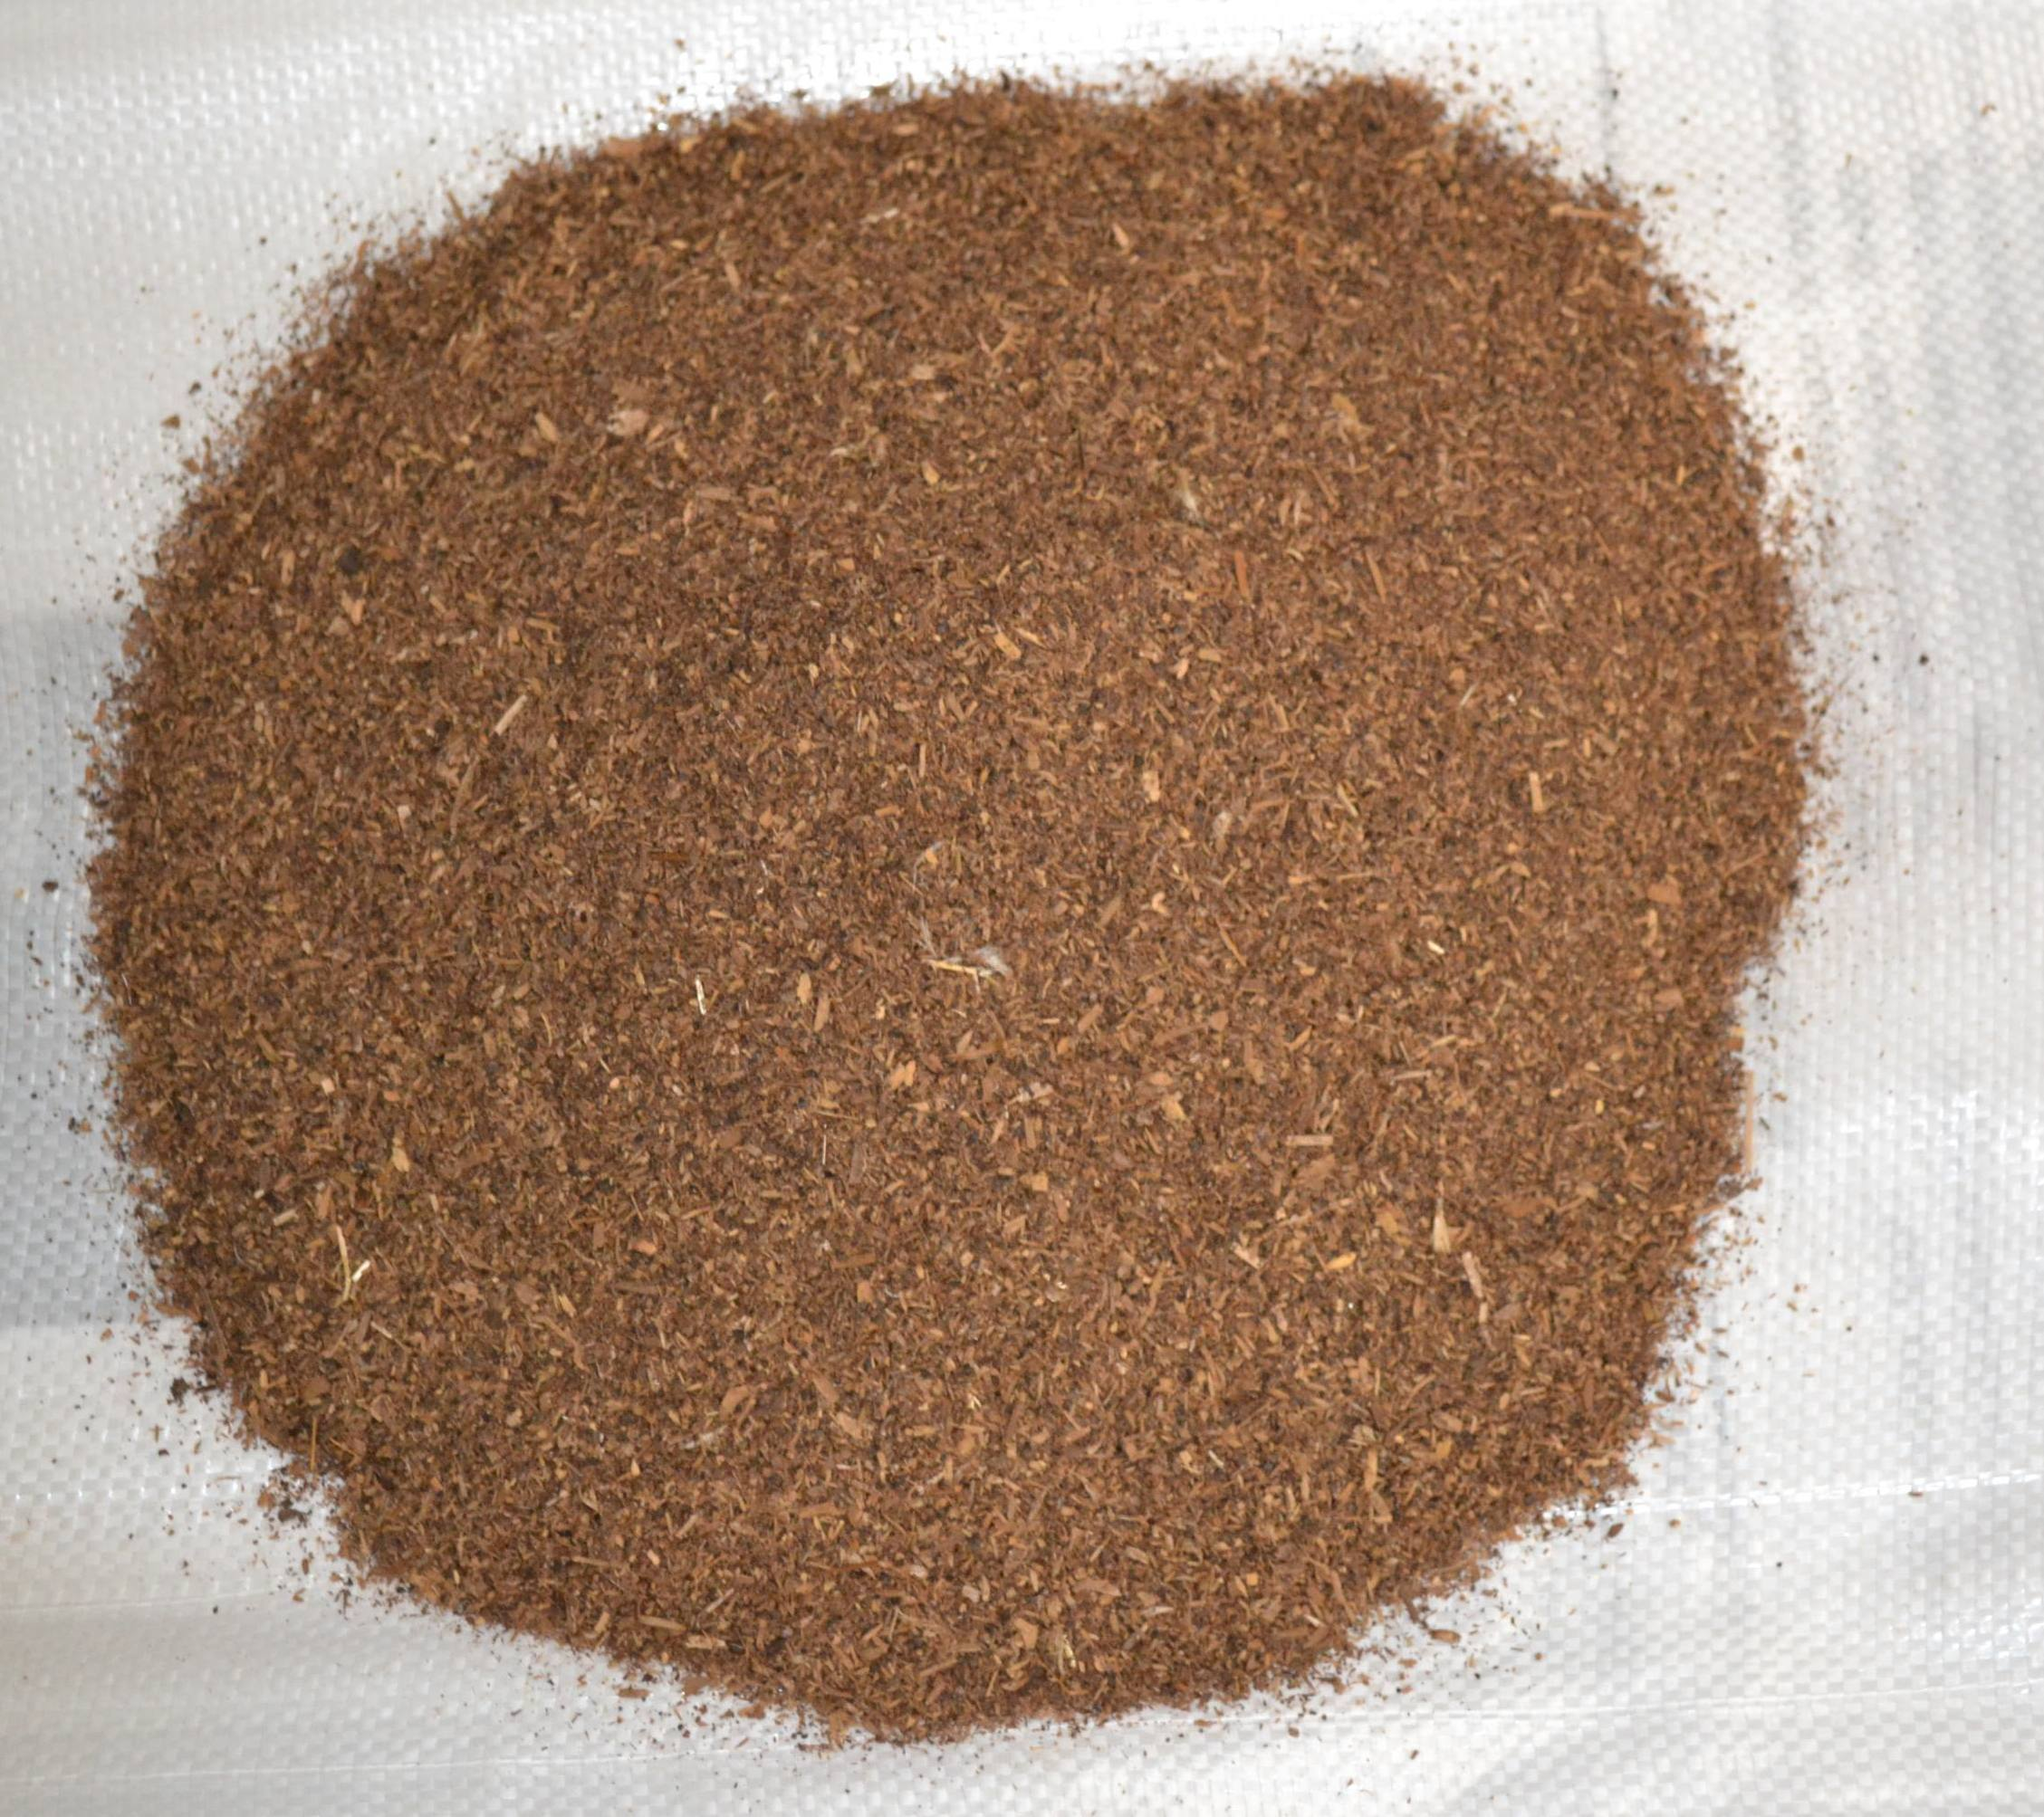
- aspect microgranular, cafeniu, lipsit de mirosuri straine;
- actionarea rapida cu eliberarea elementelor nutritive, treptat si in cantitati
necesare fazei de dezvoltare a plantelor – 95 % din elementele nutritive se
asimileaza;
- asigura dezvoltarea unui sistem radicular puternic si sanatos;
- substantele nutritive a ingrasamantului sunt usor dizolvabile in solul umed
si actioneaza timp indelungat ( 2 - 3 ani in proroportie 70:20:10 );
- manevrare redusa a ingrasamantului, usor aplicabil pe teren,
fertilizarea se face cu aceleasi tipuri de utilajele ca si pentru ingrasaminte
chimice, asigurand incorporarea cu freza sau disc;
- ideal pentru orice tip de sol;
- distributia uniforma pe teren ;
- continut armonios si ridicat de elemente nutritive ;
- materii prime organice naturale;
- raport calitate/pret foarte avantajos.
- fertilizare inalta a solului prin aport de humus, substante organice si microelemente;
- creste gradul de retentie a apei in sol;
- rata de aplicare fata de gunoiul de grajd ( balegar compostat, mranita ) este de 15 - 20 ori mai mica;
- randamentul recoltei, in functie de cultura, creste cu 30 - 40 % incepand cu primul an de aplicare.

AVANTAJELE UTILIZARII «ORGANIC UNIVERSAL»
Datorita continutului armonios de elemente nutritive, gradul de eficacitate a ingrasamintului «ORGANIC UNIVERSAL» utilizat in procesul de fertilizare este mult mai ridicat decat in cazul folosirii ingrasamintelor traditionale. Plantele asimileaza cantitatea de elemente nutritive, treptat si in cantitati necesare fazei de dezvoltare. Asigurarea armonioasa a elementelor nutritive sporeste eficacitatea fertilizarii, deoarece putem obtine productii mari cantitativ si calitativ, aplicand cantitati mai mici de ingrasaminte. Astfel se micsoreaza costul fertilizarii si se realizeaza ocrotirea mediului inconjurator.
Folosirea «ORGANIC UNIVERSAL» asigura urmatoarele avantaje:
- formarea continua a humusului, cresterea si mentinerea indelungata a fertilitatii solului;
- stimularea activitatii microorganismelor din sol;
- protejarea resurselor de apa si a intregii vieti acvatice;
- starea buna de sanatate a vegetatiei;
- hrana plantelor este naturala, completa, sanatoasa, biodegradabila si nu depaseste nevoile acestora;
- obtinerea de produse vegetale sanatoase cu o valoare nutritiva superioara, integrate in biosfera, capabile sa transmita si sa promoveze sanatatea consumatorilor;
- produsele vegetale au o rezistenta mult mai mare la alterare in depozite, ceea ce determina pierderi mult mai mici in perioadele de depozitare;
- exclude contaminarea mediului inconjurator cu substante nutritive chimice periculoase (nitrati, fosfati) si metale grele, precum si folosirea de substante minerale produse pe cale industriala;
- permite inlocuirea aproape in totalitate a ingrasamintelor chimice;
- micsorarea costurilor de fertilizare si ocrotirea mediului inconjurator.
In comparatie cu ingrasamintele chimice «ORGANIC UNIVERSAL » nu distruge solul ci dimpotriva activeaza viata bacteriilor din sol asigurand in asa fel formarea humusului si restabilirea fertilitatii solurilor afectate.

ASIGURAREA CONTINUITATII NIVELULUI NUTRITIONAL, RANDAMENT RIDICAT

In functie de umiditatea solului, substantele nutritive a ingrasamantului se inmagazineaza de la 1,5 luni pana la 4 – 5 luni, in procente de peste 90 %. Din aceste considerente sunt foarte indicate si pentru fertilizari faziale, in conditiile asigurarii necesarului de apa. Cu aplicari fractionate poate fi asigurata o continuitate dirijata a fertilizarii cu tehnologiile bazate pe aceasta categorie de ingrasamante. O cultura viguroasa, capabila sa infloreasca abundent si sa lege un mare numar de fructe, nu se poate realiza fara o aprovizionare armonioasa a fertilizarii. Astfel pot fi eliminate carentele de microelemente si bolile fiziologice.
Ingrasamantul incorporat superficial in zona radiculara, se dizolva si se descompune treptat, in functie de umiditatea solului, asigurand plantelor necesarul de elemente nutritive in mod continuu.
Absorbtia rapida si treptata a elementelor nutritive recomanda acest ingrasamant pentru fertilizarea de baza, dar si ca fertilizant fazial.

RECOMANDARI DE UTILIZARE SI ADMINISTRARE

- «ORGANIC UNIVERSAL» se introduce toamna sau primavara sub aratura principala (la insamantare) si in perioada de vegetatie a plantelor. Efectul maxim se obtine la introducerea ingrasamantului direct in cuib sau in brazda in zona sistemului reticular. Se recomanda udarea plantelor din abundenta. Ingrasamantul aplicat trebuie sa fie incorporat in sol.
- la prepararea solului pentru plante, in special de sere si jardiniere, se recomanda amestecarea unei parti volumetrice «ORGANIC UNIVERSAL» cu 7 - 10 parti volumetrice pamant, pentru rasad se recomanda o proportie 1 la 12.
- pentru florile de camera in ghiveci se recomanda proportia : o lingurita de «ORGANIC UNIVERSAL» la un giveci de 0,5 l. Se introduce de 1 - 2 ori pe luna.
Alimentarea suplimentara (faziala) a plantelor poate fi efectuata si cu solutie de «ORGANIC UNIVERSAL». In acest scop peste 1 parte de «ORGANIC UNIVERSAL» se toarna pana la 30 de parti de apa calda, bine se amesteca si se lasa cateva ore. Pentru sisteme de irigatie prin picurare sacul se gaureste si se introduce in rezervor cu apa calda. Principiu – pliculet cuceai. Ziama obtinuta se dizolva in cantitatea dubla de apa si apoi se aplica la sistemul radicular a plantelor, aproximativ 8 l / 1 mp.

MOD DE FOLOSIRE SI DOZE RECOMANDATE PENTRU TEHNOLOGII INTENSIVE CU IRIGATII
PLANTA DE CULTURA | RATA DE APLICARE  kg / 1 mp
PLANTA DE CULTURA | Sub aratura principala | In perioada de vegetatie
Rosii, castraveti, vinete, ardei dulce | 0,2 – 0,3 | 0,1 – 0,2
Morcovi , ceapa, usturoi | 0,3 - 0,4 | 0,1 –0,2
Salata, ridiche, spanac | 0,2 – 0,3 | –
Varza si conopida | 0,3 - 0, 4 | 0,1 – 0,2
Cartofi si sfecla | 0,3 – 0,45 | 0,1 - 0,3
Pepeni verzi | 0,15 – 0,2 | 0,1 – 0,15
Capsuni | 0,2 - 0,3 | 0,1 – 0,15
Flori si arbusti de gradina | 0,3 – 0,5 | 0,2 – 0,3
Zmeura, coacaza | 0,5 –0,7 sub tufa
Vita de vie pe rod | 0,3 - 0,5 sub tufa
Pomi si arbusti fructiferi la plantare | 1 kg / pom: 0,5 kg in fundul gropii +  0,5 kg in amestec cu pamant
Pomi si arbusti fructiferi pe rod | 1-2 kg sub pom

IMPORTANT: Cantitatile indicate sunt orientative si se refera la soluri normale. Aplicarea locala (in brazda, in cuib ect.) micsoreaza consumul. Rata de aplicare se alege in functie de intensitatea procesului de cultivare si de nivelul de productie scontat.

MOD DE FOLOSIRE SI DOZE RECOMANDATE PENTRU TEHNOLOGII SIMPLE
Cantitatile indicate sunt orientative si se refera la soluri normale. Solurile sarace sau uscate (nisipoase) necesita cantitati cu pana la 50 % mai mari.

PLANTA DE CULTURA | RATA DE  APLICARE /100 MP | TIMPUL DE APLICARE
Cereale si plante tehnice | 7 - 8 kg | La cultivarea solului
Plante cu bulbi si tuberculi | 10 kg | Inainte de plantare
Cartofi si ceapa irigate | 8 – 10 kg | Inainte de plantare
Cartofi si ceapa neirigate | 12 kg | Inainte de plantare
Legume irigate | 17 – 20 kg | Inainte de plantare
Pepeni verzi | 15-20 kg | Inainte de plantare
Capsuni | 15 – 17 kg | Primavara
Pomi si arbusti fructiferi la plantare | 1 kg / pom | 0,5 kg in fundul gropii, restul in amestec cu pamant
Pomi si arbusti fructiferi pe rod | 15 kg | Primavara
Flori si plante florifere | 12 kg | Inainte de plantare  toamna / primavara
Gazon, pasune la infiintare | 10 kg | Inainte de semanat
Gazon, pasune in exploatare | 12 kg | La fiecare 8/10 saptamani
Vita de vie la infiintare | 10 kg | Inainte de plantare aplicare direct pe rand
Vita de vie pe rod | 10 kg  10 kg | Toamna dupa recolta  Primavara inainte de inmugurire
Nota: Recomandarile tehnologice sunt orientative, doza optima de ingrasaminte si
tehnologia aplicata nu se pot determina fara cunoasterea rezultatelor
agrochimice de laborator a solului

LIVRARE, DEPOZITARE SI TRANSPORT
Ambalaj - saci rafie de 25 kg.
Depozitarea - nu necesita conditii deosebite in afara de atentie
care trebuie data umiditatii spatiului ( sa fie un spatiu uscat ).
Durata pastrarii - nelimitata .
Masuri de igiena si protectia muncii - Intrucat produsul contine o cantitate de pulbure fina, se recomanda folosirea echipamentului de protectie pentru pulbere la manipularea acestuia. Dupa terminarea lucrului legate de aplicarea ingrasamantului se spala bine mainele si fata cu apa si sapun.
Transportul - se poate face cu mijloace obisnuite de transport, acoperite sau neacoperite, dar cu atentie la factori de mediu (apa ).

